**PRACTICA CALCULAR SALARIO PERSONA**

Debemos crear un programa para calcular el salario de una persona

El salario se cobra por número de horas y distancia

El usuario nos dará el número de horas trabajadas en una semana.

Nos indicará también el precio hora que cobra.

También pediremos la distancia en km que ha realizado.

Cada hora por encima de 36 horas semanales, le aumentaremos 2€ por cada hora.

Si la distancia es menor de 100 km, no cobrara dietas.

Si la distancia es entre 100 km y 250 km, cobrara dietas regionales de 200€.

Si la distancia es entre 250 y 500 km, cobrara dietas provinciales de 400€.

Por encima de estos datos, son dietas internacionales y cobrara 600€.

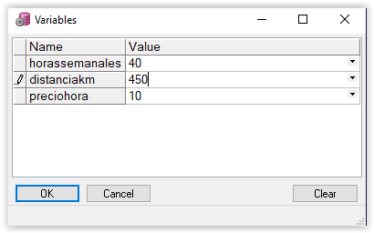

Resultado:

